UNIDAD 1
Explotación de sistemas informáticos
Ejercicio 1.4 Placa base: Conectores externos y Chipset

- Compara los conectores externos de las dos placas de la siguiente figura, ¿cuál te parece más moderna? ¿por qué?
Justifica tus respuestas buscando más información en Internet de los componentes que tiene cada una de ellas.

Es más moderna la placa 2, porque la placa 1 tiene varios conectores en desuso

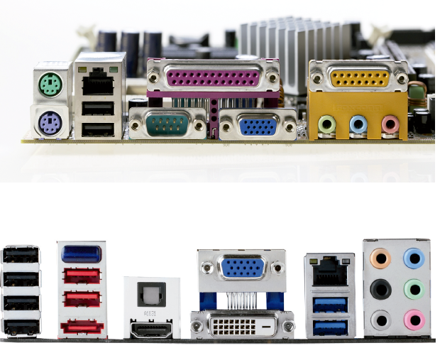
Placa 1
Placa 2

Placa 1 | Placa 2
Conectores PS/2  Conectores serie  Conectores paralelo | Conector RJ-45  Conector mini-Jack  DVI  VGA  HDMI

- Busca información acerca de la placa base modelo GIGABYTE GA-A320M-S2H. ¿Qué conectores externos tiene esta placa base? Nómbralos y añade la imagen de la placa en donde aparecen.

Placa GIGABYTE GA-A320M-S2H
2 puertos USB 2.0
4 puertos tipo A USB 3.2 Gen 1
1 puerto RJ-45
2 puerto PS/2
1 puerto VGA
1 puerto HDMI
1 puerto DVI-D
1 conector jack

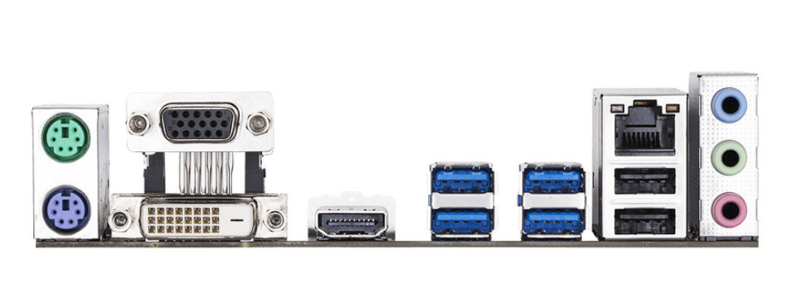

- De los modelos de placas que has buscado en Internet según los diferentes factores de forma (Relación de Ejercicios 1.2), selecciona dos de ellas e indica los conectores externos del panel trasero que incorporan cada una.

Placa 1:
ASUS TUF Gaming x570-PLUS
1 conector PS/2
4 conectores USB 3.2 gen 1
4 conectores USB 3.2 gen 2 tipo C
1 conector HDMI 1.4B
1 display port
Exclusive gigabit lan
2 conectores USB 3.2 gen 2
1 conector audio Jack
1 conector óptico S/PDIF out

Placa 2:
ASUS PRIME A320M-K
2 puertos USB 2.0
1 puerto HDMI
1 puerto ethernet
1 puerto VGA

- Realizar una tabla que tenga tantas filas como conectores haya señalados en los siguientes gráficos que corresponden a partes de placas base de ordenador: (los elementos deben aparecer en la tabla según el orden de numeración).
Cada fila de la tabla debe tener cuatro columnas de forma que:
- En la primera aparezca el gráfico y el nombre del conector situado en la placa base.
- En la segunda aparezca el gráfico y el nombre de un elemento que se le pueda conectar.
- En la tercera, si el elemento se inserta directamente en el conector, esta casilla debe quedar vacía. Pero si es necesario un cable que los una debe aparecer el nombre, y un gráfico del cable en el que se vean sus conectores.
- En la cuarta, hay que indicar, de forma breve y concisa, la utilidad del conector.
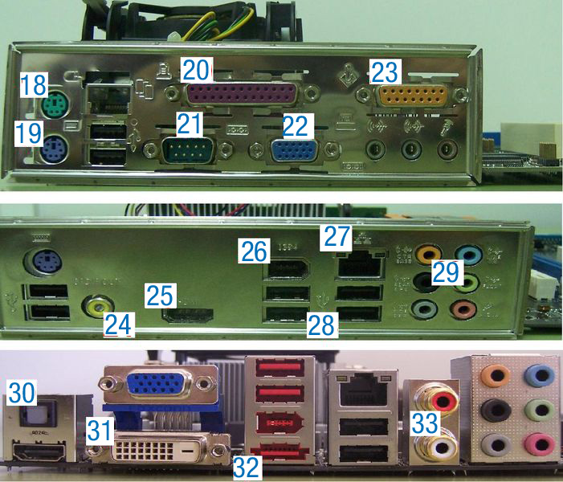

Conector de la placa base | Elemento para conectar | Cable de conexión | Función del componente
PS/2 para ratón | Ratón | Ps/2 | Facilitar el manejo de un entorno gráfico del pc
PS/2 para teclado | Teclado | Ps/2 | Permite la entrada de información
Puerto paralelo | Impresoras | Cable paralelo | Salida de información del pc
VGA | Monitores, proyectores de video o portátiles | Cable VGA | Muestra datos o información al usuario
Puerto RJ-45 | Distintos ordenadores en una red local | Cable par trenzado | Conectar a una red
Puertos USB | Periféricos de almacenamiento, ratones, teclados…. |  | Permite la entrada o salida de información al ordenador
Conector Jack | Micrófonos, auriculares y otros sistemas de señal analógica a dispositivos electrónicos, sobretodo audio | Cable minijack | Transmisión de sonido en formato analógico
SATA | Lectores de unidades ópticas de CD, DVD, o BluRay | Cable SATA | Transferencia de datos entre la placa base y algunos dispositivos de almacenamiento

- Indica el chipset que incorpora cada una de las placas del ejercicio 3 que has seleccionado.

Chipset de la Placa 1 | Chipset de la Placa 2
AMD X570 | AMD A320

- Respecto a la placa base modelo GIGABYTE GA-A320M-S2H que se nombra en el apartado 2, ¿Qué chipset incorpora esta placa base? Indica de donde has obtenido esta información.

Placa GIGABYTE GA-A320M-S2H
Chipset que incorpora | AMD B350
De donde he sacado la información | https://www.appinformatica.com/componentes/placas-base/placas-base-intel-gigabyte-placa-base-a320m-s2h-v2-matx-am4-ticAPP_GA-A320M-S2H_V2.html

